Министерство образования и науки Российской Федерации

Санкт-Петербургский политехнический университет Петра Великого

—

Институт прикладной математики и механики

**Кафедра «Информационная безопасность компьютерных систем»**

**ЛАБОРАТОРНАЯ РАБОТА №6**

**Модель действий/сущностей**

по дисциплине «Модели безопасности компьютерных систем»

Выполнил

Студент гр.33636/1 Малинко А.В.

Проверил

Преподаватель Овасапян Т.Д.

Санкт-Петербург

2018

**Цель работы**

Исследовать защитные характеристики и особенности дискреционной модели действий/сущностей.

**Задачи**

Написать программу на языке Prolog, описывающую модель действий/сущностей:

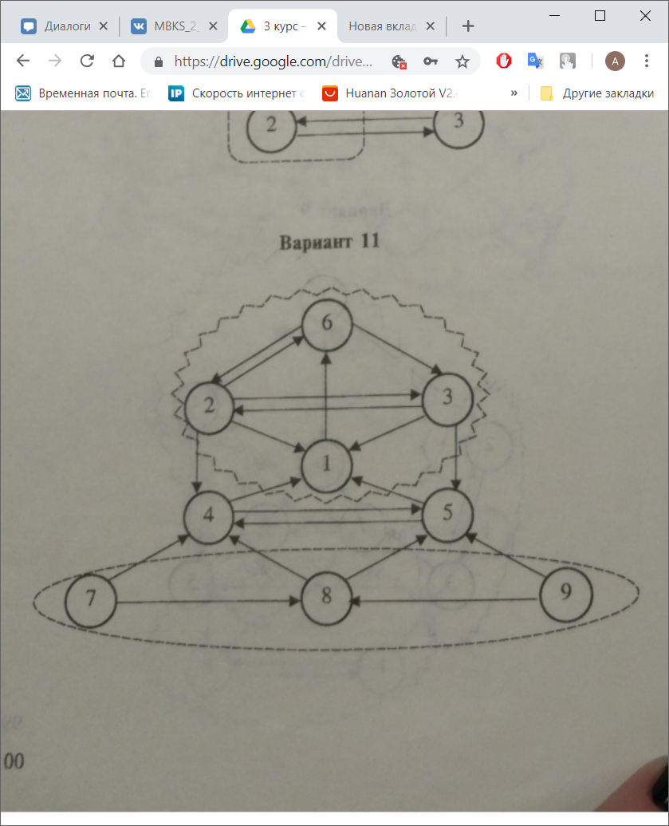

**Ход работы**

Была реализована программа на языке Prolog, описывающая данную модель. Программа поддерживает следующие команды:

**help** – выводит список всех команд.

**command** – запускает меню, в котором можно вызывать команды по номерам, не прописываю целиком.

**create_entity** – создаёт новую сущность.

**create_child_entity** – создаёт дочернюю сущность.

**destroy_entity** – удаляет сущность.

**change_max_active** – меняет активный потенциал.

**change_max_passive** – меняет пассивный потенциал.

**enter_static_right** – добавляет статическое право от root’а.

**check_right** – проверяет статическое право.

**grant** – передаёт статическое право.

**revoke** –забирает статическое право.

**delegate** – передаёт динамическое право.

**abrogate** – забирает динамическое право.

Проверим модель на безопасность:

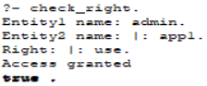

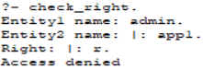

Доступ по существующим правам был предоставлен, по несуществующим нет.

Проверим работу функции grant:

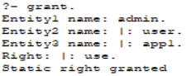

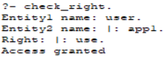

Доступ был передан.

Проверим функцию revoke:

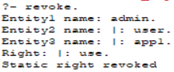

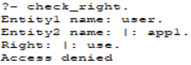

В доступе было отказано.

Функцию delegate:

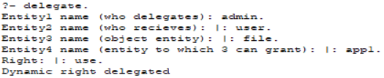

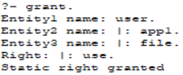

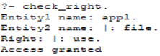

Право доступа было передано и доступ был получен.

Проверим последнюю функцию abrogate:

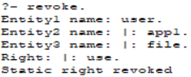

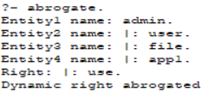

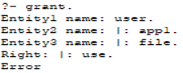

Право не было передано, так как право grant было забрано.

В данной модели невозможно реализовать атаку троянского коня, так как каждая сущность контролирует предоставление прав. Если нужно передать какое-то право другой сущности, выставляется право grant к одному праву, а не ко всей сущности, а значит права, к которым нельзя предоставлять доступ останутся секретными.

По той же причине невозможна атака передачи всех прав. Поскольку, сущность сама решает какие права она может передавать, а какие нет, а также кому.

Проблема отсутствия контроля распространения прав также решена. Теперь, если сущности нужно предоставить другой сущности право, без возможности передачи его дальше, она использует функцию grant и право не ибудет передано дальше

**Контрольные вопросы**

**В чем отличие модели TG от модели действий/сущностей?**

В МДС, в отличие от модели TG, были введены следующие дополнения:

предложены дополнительные правила контроля доступа;

предложены дополнительные административные права;

выделены отдельно административные права;

усилен контроль администрирования прав;

определены два графа: для представления доступа и для распространения прав.

**Какие проблемы модели TG решены в модели действий/сущностей?**

Проблема отсутствия значимости прав, проблем отсутствия контроля распространения прав.

**С какой целью введено правило преобразования динамического графа?**

Для контроля косвенной авторизации и распространения прав.

**Что называют пассивным потенциалом сущности?**

Пассивный потенциал сущности – статическое действие высшего приоритета.

**С какой целью в описании МДС введен динамический граф?**

Для решения проблемы значимости административных прав.

**Вывод**

В результате работы была изучена и реализована модель действий/сущностей. Исследованы уязвимости этой модели и основываясь на них были сделаны выводы о невозможности реализации атак, доступных в матрица получения и передачи прав.

**Приложение**

:-dynamic entity/3.

:-dynamic d_access/2.

:-dynamic s_access/3.

:-dynamic owner/2.

:-dynamic grant/4.

entity(root, cd, no).

entity(admin, cd, no).

entity(user, cd, use).

entity(app1, upd, upd).

entity(app2, r, cd).

entity(file, no, cd).

entity(printer, no, use).

owner(root, admin).

owner(root, user).

owner(admin, app1).

owner(admin, printer).

owner(user, app2).

owner(user, file).

d_access(admin, user).

d_access(admin, file).

s_access(admin, app1, use).

grant(admin, app1, use, user).

s_right(use, 1).

s_right(r, 2).

s_right(upd, 3).

s_right(cd, 4).

help:-

write('create_entity'), nl,

write('create_child_entity'), nl,

write('destroy_entity'), nl,

write('change_max_active'), nl,

write('change_max_passive'), nl,

write('enter_static_right'), nl,

write('check_right'), nl,

write('grant'), nl,

write('revoke'), nl,

write('delegate'), nl,

write('abrogate'), nl.

command:-

write('0 - create entity'), nl,

write('1 - create child entity'), nl,

write('2 - destroy entity'), nl,

write('3 - change max active right'), nl,

write('4 - change max passive right'), nl,

write('5 - enter static right'), nl,

write('6 - check right'), nl,

write('7 - grant right'), nl,

write('8 - revoke right'), nl,

write('9 - delegate right'), nl,

write('10 - abrogate right'), nl,

write('14 - display the tip again'), nl,

write('15 - quit'), nl,

read(N), redirect(N).

get_new:-

read(N), redirect(N).

redirect(N):-

N = 0, create_entity, nl, get_new;

N = 1, create_child_entity, nl, get_new;

N = 2, destroy_entity, nl, get_new;

N = 3, change_max_active, nl, get_new;

N = 4, change_max_passive, nl, get_new;

N = 5, enter_static_right, nl, get_new;

N = 6, check_right, nl, get_new;

N = 7, grant, nl, get_new;

N = 8, revoke, nl, get_new;

N = 9, delegate, nl, get_new;

N = 10, abrogate, nl, get_new;

N = 11, nl, command;

N = 12;

write('Error'), nl.

create_entity:-

write('Name: '), read(Ent_name),

write('Active right: '), read(Act_right),

write('Passive right: '), read(Pas_right),

(

entity(Ent_name, Act_right, Pas_right), write('Error'), nl;

assert(entity(Ent_name, Act_right, Pas_right)), write('Entity created'), nl

).

create_child_entity:-

write('Parent name: '), read(Par_name),

write('Child name: '), read(Chil_name),

(

not(entity(Par_name, _, _)), write('Error'), nl;

entity(Chil_name, _, _), write('Error'), nl;

entity(Par_name, Act_right, Pas_right),

assert(entity(Chil_name, Act_right, Pas_right)),

assert(owner(Par_name, Chil_name)),

assert(d_access(Par_name, Chil_name)), write('Child created'), nl

).

destroy_entity:-

write('Name: '), read(Ent_name),

(

not(entity(Ent_name, _, _)), write('Error'), nl;

retract(entity(Ent_name, _, _)),

retract(owner(_, Ent_name)),

retractall(s_access(Ent_name, _, _)),

retractall(s_access(_, Ent_name, _)),

retractall(d_access(Ent_name, _)),

retractall(d_access(_, Ent_name)),

retractall(grant(Ent_name, _, _, _)),

retractall(grant(_, Ent_name, _, _)),

retractall(grant(_, _, _, Ent_name)), write('Entity destroyed')

).

change_max_active:-

write('Entity name: '), read(Ent_name),

write('Right: '), read(Right),

(

not(entity(Ent_name, _, _)), write('Error'), nl;

not(s_right(Right, _)), write('Error'), nl;

entity(Ent_name, Act_right, Pas_right),

retract(entity(Ent_name, Act_right, Pas_right)),

assert(entity(Ent_name, Right, Pas_right)), write('Active right entered'), nl

).

change_max_passive:-

write('Entity name: '), read(Ent_name),

write('Right: '), read(Right),

(

not(entity(Ent_name, _, _)), write('Error'), nl;

not(s_right(Right, _)), write('Error'), nl;

entity(Ent_name, Act_right, Pas_right),

retract(entity(Ent_name, Act_right, Pas_right)),

assert(entity(Ent_name, Act_right, Right)), write('Passive right entered'), nl

).

enter_static_right:-

write('Entity1 name: '), read(Ent1_name),

write('Entity2 name: '), read(Ent2_name),

write('Owner name: '), read(Own_name),

write('Right: '), read(Right),

(

not(entity(Ent1_name, _, _)), write('Error'), nl;

not(entity(Ent2_name, _, _)), write('Error'), nl;

not(Own_name == root), write('Error'), nl;

not(s_right(Right, _)), write('Error'), nl;

s_right(Right, Right_prior),

entity(Ent1_name, Act_pot, _),

entity(Ent2_name, _, Pas_pot),

s_right(Act_pot, Act_prior),

s_right(Pas_pot, Pas_prior),

(

Right_prior < Act_prior;

Right_prior < Pas_prior

), write('Error'), nl;

s_access(Ent1_name, Ent2_name, Right), write('Error'), nl;

assert(s_access(Ent1_name, Ent2_name, Right)), write('Static right entered'), nl

).

check_right:-

write('Entity1 name: '), read(Ent1_name),

write('Entity2 name: '), read(Ent2_name),

write('Right: '), read(Right),

(

s_access(Ent1_name, Ent2_name, Right), write('Access granted'), nl;

write('Access denied'), nl

).

grant:-

write('Entity1 name: '), read(Ent1_name),

write('Entity2_name: '), read(Ent2_name),

write('Entity3 name: '), read(Ent3_name),

write('Right: '), read(Right),

(

not(entity(Ent1_name, _, _)), write('Error'), nl;

not(entity(Ent2_name, _, _)), write('Error'), nl;

not(entity(Ent3_name, _, _)), write('Error'), nl;

not(s_right(Right, _)), write('Error'), nl;

not(s_access(Ent1_name, Ent3_name, Right)), write('Error'), nl;

not(grant(Ent1_name, Ent3_name, Right, Ent2_name)), write('Error'), nl;

s_access(Ent2_name, Ent3_name, Right), write('Error'), nl;

s_right(Right, Right_prior),

entity(Ent2_name, Act_pot, _),

s_right(Act_pot, Act_prior),

Right_prior > Act_prior, write('Error'), nl;

assert(s_access(Ent2_name, Ent3_name, Right)), write('Static right granted'), nl

).

revoke:-

write('Entity1 name: '), read(Ent1_name),

write('Entity2 name: '), read(Ent2_name),

write('Entity3 name: '), read(Ent3_name),

write('Right: '), read(Right),

(

not(entity(Ent1_name, _, _)), write('Error'), nl;

not(entity(Ent2_name, _, _)), write('Error'), nl;

not(entity(Ent3_name, _, _)), write('Error'), nl;

not(s_right(Right, _)), write('Error'), nl;

not(grant(Ent1_name, Ent3_name, Right, Ent2_name)), write('Error'), nl;

not(s_access(Ent2_name, Ent3_name, Right)), write('Error'), nl;

retract(s_access(Ent2_name, Ent3_name, Right)), write('Static right revoked'), nl

).

delegate:-

write('Entity1 name (who delegates): '), read(Ent1_name),

write('Entity2 name (who recieves): '), read(Ent2_name),

write('Entity3 name (object entity): '), read(Ent3_name),

write('Entity4 name (entity to which 3 can grant): '), read(Ent4_name),

write('Right: '), read(Right),

(

not(entity(Ent1_name, _, _)), write('Error'), nl;

not(entity(Ent2_name, _, _)), write('Error'), nl;

not(entity(Ent3_name, _, _)), write('Error'), nl;

not(entity(Ent4_name, _, _)), write('Error'), nl;

not(s_right(Right, _)), write('Error'), nl;

not(d_access(Ent1_name, Ent2_name)), write('Error'), nl;

not(grant(Ent1_name, Ent3_name, Right, Ent2_name)), write('Error'), nl;

grant(Ent2_name, Ent3_name, Right, Ent4_name), write('Error'), nl;

assert(grant(Ent1_name, Ent3_name, Right, Ent4_name)), write('Dynamic right delegated'), nl

).

abrogate:-

write('Entity1 name: '), read(Ent1_name),

write('Entity2 name: '), read(Ent2_name),

write('Entity3 name: '), read(Ent3_name),

write('Entity4 name: '), read(Ent4_name),

write('Right: '), read(Right),

(

not(entity(Ent1_name, _, _)), write('Error'), nl;

not(entity(Ent2_name, _, _)), write('Error'), nl;

not(entity(Ent3_name, _, _)), write('Error'), nl;

not(entity(Ent4_name, _, _)), write('Error'), nl;

not(s_right(Right, _)), write('Error'), nl;

not(d_access(Ent1_name, Ent2_name)), write('Error'), nl;

not(grant(Ent1_name, Ent3_name, Right, Ent2_name)), write('Error'), nl;

not(grant(Ent1_name, Ent3_name, Right, Ent4_name)), write('Error'), nl;

retract(grant(Ent1_name, Ent3_name, Right, Ent4_name)), write('Dynamic right abrogated'), nl

).